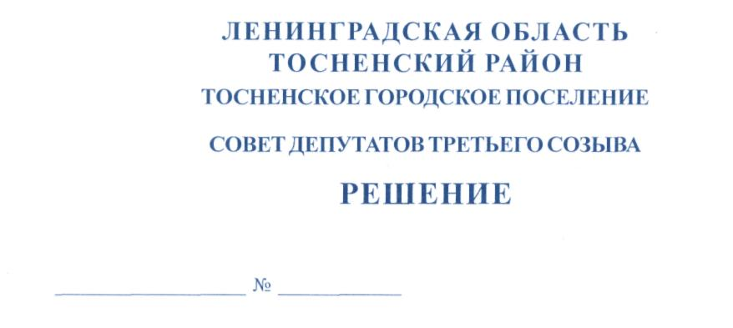
20.12.2018 163

Об установлении дополнительной меры социальной
поддержки в виде социальной выплаты молодым гражданам
(молодым семьям), проживающим на территории Тосненского
городского поселения Тосненского района Ленинградской
области, являющимся получателями социальной выплаты
в рамках реализации подпрограммы «Жилье для молодежи»
государственной программы Ленинградской области
«Обеспечение качественным жильем граждан на территории
Ленинградской области»

В соответствии со статьей 86 Бюджетного кодекса Российской Федерации, пунктом 2 статьи 2, частью 1 статьи 51 Жилищного кодекса Российской Федерации, частью 5 статьи 20 Федерального закона от 06.10.2003 № 131-ФЗ «Об общих принципах организации местного самоуправления в Российской Федерации», постановлением Правительства Ленинградской области от 14.11.2013 № 407 «Об утверждении государственной программы Ленинградской области «Обеспечение качественным жильем граждан на территории Ленинградской области», постановлением Правительства Ленинградской области от 26.06.2014 № 263 «Об утверждении Порядка предоставления и расходования субсидий из областного бюджета Ленинградской области бюджетам муниципальных образований Ленинградской области в целях реализации подпрограммы «Жилье для молодежи» государственной программы Ленинградской области «Обеспечение качественным жильем граждан на территории Ленинградской области», постановлением Правительства Ленинградской области от 25.05.2018 № 167 «Об утверждении Положения о реализации мероприятия по улучшению жилищных условий молодых граждан (молодых семей) в рамках подпрограммы «Жилье для молодежи» государственной программы Ленинградской области «Обеспечение качественным жильем граждан на территории Ленинградской области» и внесении изменений в постановление Правительства Ленинградской области от 14 ноября 2013 года № 407», Уставом Тосненского городского поселения Тосненского района Ленинградской области, Положением о бюджетном процессе в Тосненском городском поселении Тосненского района Ленинградской области, утвержденным решением Совета депутатов Тосненского городского поселения Тосненского района Ленинградской области от 16.08.2017 № 111, Совет депутатов Тосненского городского поселения Тосненского района Ленинградской области

РЕШИЛ:

1. Установить дополнительную меру социальной поддержки в виде социальной выплаты за счет средств бюджета Тосненского городского поселения Тосненского района Ленинградской области молодым гражданам (молодым семья), имеющим постоянную регистрацию по месту жительства в Тосненском городском поселении Тосненского района Ленинградской области, признанным нуждающимися в улучшении жилищных условий, поставленным на учет в качестве нуждающихся в улучшении жилищных условий до 01 марта 2005 года, а также молодым гражданам (молодым семьям), имеющим постоянную регистрацию по месту жительства в Тосненском городском поселении Тосненского района Ленинградской области, признанным правовым актом органа местного самоуправления по месту их постоянного жительства нуждающимися в улучшении жилищных условий после 01 марта 2005 года по тем же основаниям, которые установлены статьей 51 Жилищного кодекса Российской Федерации для признания граждан нуждающихся в жилых помещениях, предоставляемых по договорам социального найма, вне зависимости от того, поставлены ли они на учет в качестве нуждающихся в жилых помещениях, являющимся получателями социальной выплаты в рамках реализации подпрограммы «Жилье для молодежи» государственной программы Ленинградской области «Обеспечение качественным жильем граждан на территории Ленинградской области».
2. Определить, что социальная выплата, указанная в пункте 1 настоящего решения, предоставляется молодым гражданам (молодым семьям) с целью приобретения ими готового жилья, участия в долевом строительстве многоквартирного дома или на строительство индивидуального жилого дома.
3. Установить, что социальная выплата, указанная в пункте 1 настоящего решения, предоставляется одновременно с социальной выплатой, предоставляемой молодым гражданам (молодым семьям) из средств областного бюджета Ленинградской области и (или) федерального бюджета, в рамках реализации подпрограммы «Жилье для молодежи» государственной программы Ленинградской области «Обеспечение качественным жильем граждан на территории Ленинградской области». Социальная выплата предоставляется единовременно и однократно. Право на улучшение жилищных условий с использованием средств бюджета Тосненского городского поселения Тосненского района Ленинградской области предоставляется молодым гражданам (молодым семьям) только один раз.
4. Установить следующий порядок определения размера социальной выплаты, указанной в пункте 1 настоящего решения, по формуле:
Рс.в. = РЖ*РИ*Рс.о.(%)*Дм.о.(%), где:
Рс.в. – размер социальной выплаты, руб.;
РЖ – размер общей площади жилого помещения, установленный для семей разной численности, кв.м (33 кв.м - для одиноко проживающих граждан, 42 кв. м – на семью, состоящую из двух человек, и по 18 кв. м – на каждого члена семьи при численности семьи три человека и более);
РИ – размер стоимости одного квадратного метра общей площади жилого помеще-ния, установленный администрацией муниципального образования Тосненский район Ленинградской области, в соответствии с методическими рекомендациями, утвержденными распоряжением комитета по строительству Ленинградской области от 04.12.2015 № 552 «О мерах по обеспечению осуществления полномочий комитета по строительству Ленинградской области по расчету размера субсидий и социальных выплат, предоставляемых за счет средств областного бюджета Ленинградской области в рамках реализации на территории Ленинградской области федеральных целевых программ и государственных программ Ленинградской области», но не выше средней рыночной стоимости одного квадратного метра общей площади жилья по Ленинградской области, определяемой федеральным органом исполнительной власти, уполномоченным Правительством Российской Федерации, руб.;
Рс.о. – размер социальной выплаты, установленный на основании положения о реализации мероприятий по улучшению жилищных условий граждан, в соответствии с нормативно-правовым актом Правительства Ленинградской области, %;
Дм.о. – доля социальной выплаты из бюджета Тосненского городского поселения Тосненского района Ленинградской области определяется правилами предоставления субсидий, утвержденными нормативно-правовым актом Правительства Ленинградской области и соглашением о предоставлении субсидии из областного бюджета Ленинградской области бюджету муниципального образования Ленинградской области на реализацию мероприятий подпрограмм и основного мероприятия «Обеспечение жильем молодых семей» государственной программы Ленинградской области «Обеспечение качественным жильем граждан на территории Ленинградской области», %.
5. Определить главным распорядителем бюджетных средств администрацию муниципального образования Тосненский район Ленинградской области.
6. Контроль за исполнением решения совета депутатов Тосненского городского поселения Тосненского района Ленинградской области возложить на постоянную комиссию совета депутатов по социальным, жилищным и бытовым вопросам.
7. Аппарату совета депутатов Тосненского городского поселения Тосненского района Ленинградской области обеспечить официальное опубликование и обнародование настоящего решения.
8. Настоящее решение вступает в силу в установленном порядке и распространяет свое действие на правоотношения, возникшие с 18.10.2018.

Глава Тосненского городского поселения А.Л. Канцерев

Конюшевская 33203
14 ил

